# Docker部署fdfs的镜像

# 1、环境说明

要使用docker容器技术，必须在centos系统上安装docker。Docker目前的版本是1.17.3版本。但由于docker从1.8版本开始，只能在centos7以上的系统上使用，并且内核要求大于3.10.0。在centos6.5上只能安装到docker的1.7.1版本，根据我们实际情况也只能安装1.7.1版本。具体可以参考官网：

https://docs.docker.com/v1.7/docker/installation/centos/，下面是官网的一个截图：

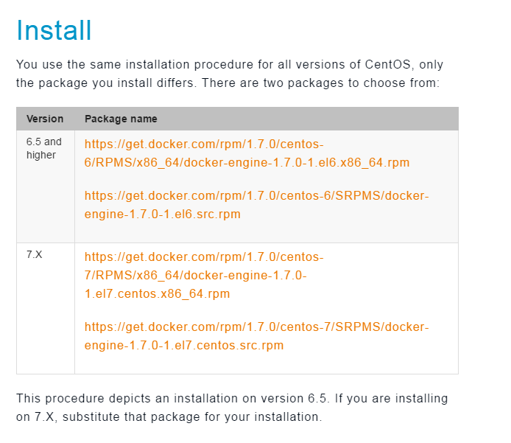

所以鉴于上述原因，我们选择docker的1.7.1版本安装。

## （1）Docker的yum方式在线安装

1）第一步安装：

直接执行：yum install -y docker-io

如果提示说找不到docker-io的安装包，则再执行：

yum -y install http://dl.fedoraproject.org/pub/epel/6/x86_64/epel-release-6-8.noarch.rpm

1. 第二步启动：

启动执行：service docker start

1. 第三步测试安装成功

直接执行：docker -v



看到输出版本说明docker安装成功！

1. 第四步docker加入开启启动

直接执行：chkconfig docker on

# 2、配置fdfs

提示：以下的操作需要熟练docker的基本命令的操作

在本文件夹下看到的Fdfs.tar已经是一个能够安装和配置好的docker容器的归档文件，我们把它导入到我们的centos系统，然后更改一下主机ip的配置即可使用。

## 第一步：开放端口

开放fdfs这个docker这个容器需要用到的端口，在这里是22122,23000,8088。执行shell命令开放端口：

/sbin/iptables -I INPUT -p tcp --dport 8088 -j ACCEPT

/sbin/iptables -I INPUT -p tcp --dport 22122 -j ACCEPT

/sbin/iptables -I INPUT -p tcp --dport 23000 -j ACCEPT

/etc/rc.d/init.d/iptables save #保存配置

/etc/rc.d/init.d/iptables restart #重启防火墙服务

## 第二步：配置

建立必要的文件夹。在本文件夹下有一个fdfs文件，在fdfs中有conf，basedata,tracker,storagedata四个文件夹

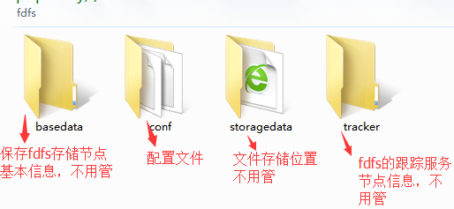

我们只需要配置conf下的文件即可，conf文件夹里面文件如下：

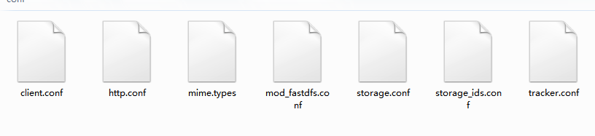

我们只需要配置storage.conf, mod_fastdfs.conf, client.conf这三个文件即可

### （1）配置storage.conf

只需要配置一下三项：

tracker_server=

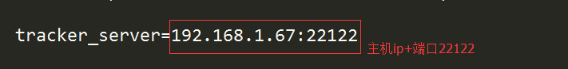

主机ip+端口22122

以上三项改好即可

### （2）配置mod_fasfdfs.conf

只需要配置一下几项：

tracker_server=

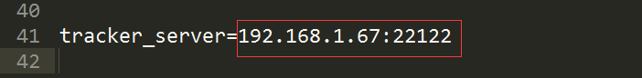

更改对应的ip即可.

### （3）配置client.conf

只需配置

tracker_server=

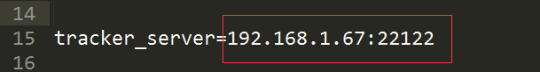

更改对应ip即可。

## 第三步：移动fdfs整个文件夹至Resource下

比如：

mv fdfs /home/www/vpr/Resource/

在这里注意是要把fdfs这个文件夹移动过去，最终是

/home/www/vpr/Resource/fdfs

然后配置一下权限，进入到resource目录。

chmod -R 777 fdfs

至此，整个fdfs的容器已经配置完毕。

下面将开始docker的操作。

# Docker操作

这一步需要学习一下docker的基本操作命令

## 第一步：导入fdfs.tar

在本文件夹下面有一个fdfs.tar的docker容器对象，我们需要将它导入

### （1）进入到本文件，在终端执行：

docker load -i fdfs.tar

### （2）导入完成后，查看镜像

docker images



可以看到这里列出一些信息

### 创建一个容器（最重要）

在本文件夹下面有一个start.sh，这个文件创建fdfs容器的创建脚本

里面有四个参数需要我们配置：

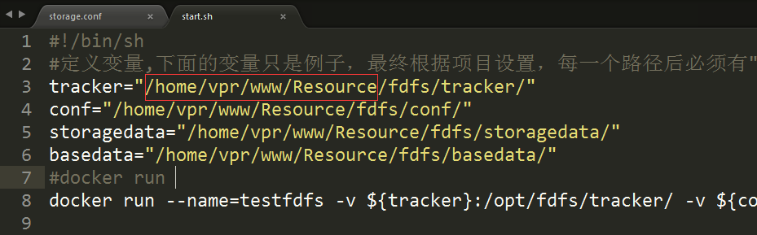

我们只需要每个配置的红色部分改为我们项目实际对应的目录即可实现，路径的最后就是我们移动过来的fdfs文件夹

### 查看docker容器是否启动成功

docker ps

启动的容器都会在这里显示，例如

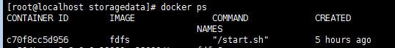

到这里说明容器已经启动了，整个fdfs的容器已经完毕。

测试一下：可以在浏览器：<http://ip:8088/>

将会出现如下界面说明成功启动了

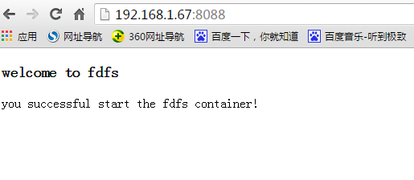

### 停止这个fdfs容器

直接执行

docker stop c7of8cc5d956

c7of8cc5d956是这个容器的id

那么如何再次启动它呢？

docker start c7of8cc5d956

这样子fdfs容器就可以启动了

再次提示：请学习一下docker的基本操作，不然出问题不知道如何解决的！

# 安装php的fastdfs的驱

## 第一步：安装驱动

在本文件夹下可以看到一个php_client的文件夹，这个是php的 fastdfs的驱动安装包，首先需要编译安装

1. 进入到php_client

cd php_client

1. 执行一下命令

phpize

./configure

make

make install

1. 配置php.ini

找到php_client文件夹下的fastdfs_client.ini这个配置文件，只需要修改其中一项，关联到客户端的操作配置文件：



将红色部分改为项目实际的资源的路径

改完之后，将fastdfs_client.ini这个文件的全部内容复制（追加到）php.ini这个文件后面，当然也可以先复制这个文件内容到php.ini后面，再修改上面的配置值。

然后重新启动httpd，通过命令php -m 查看是否安装成功这个驱动

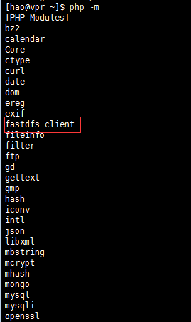

看到这个红色部分代表驱动安装成功，然后就可以在php使用了！